Second
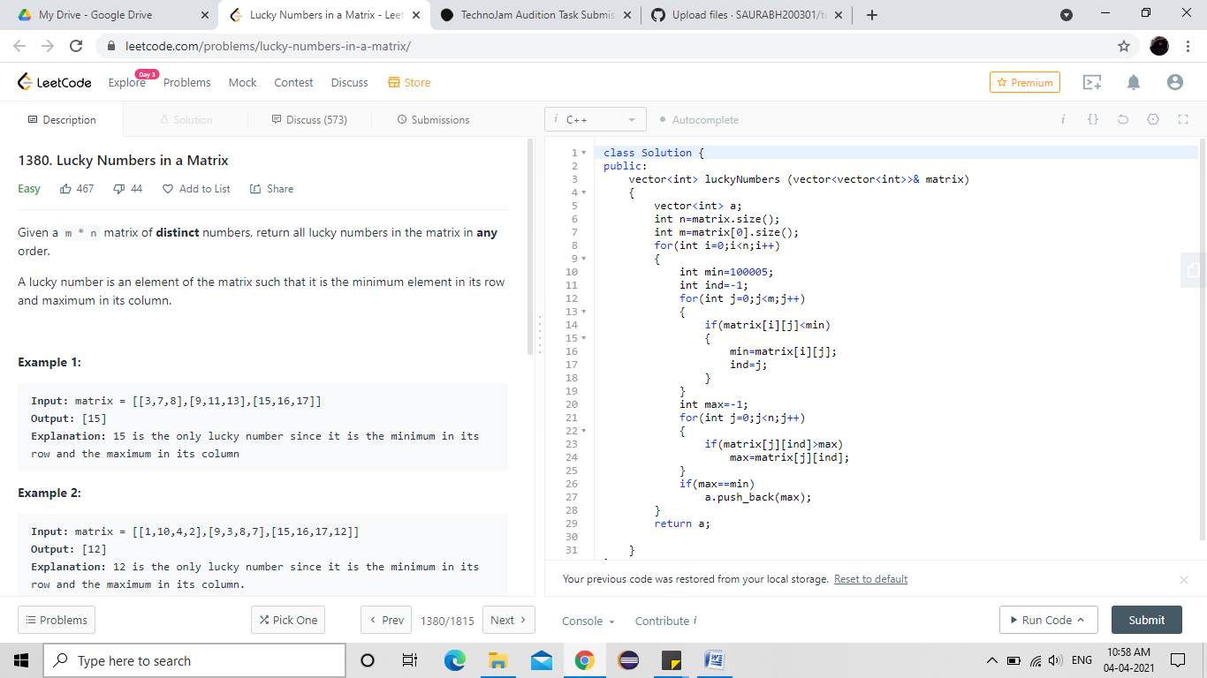
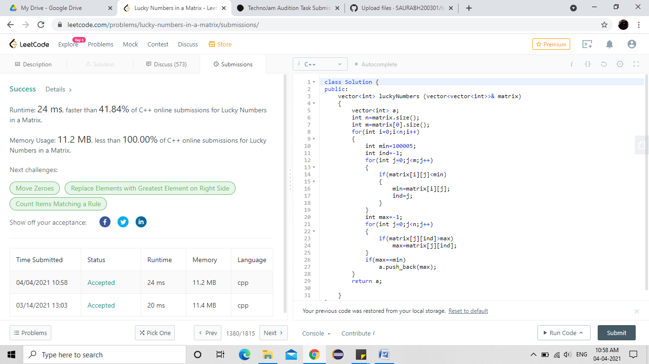
class Solution {
public:
vector<int> luckyNumbers (vector<vector<int>>& matrix)
{
vector<int> a;
int n=matrix.size();
int m=matrix[0].size();
for(int i=0;i<n;i++)
{
int min=100005;
int ind=-1;
for(int j=0;j<m;j++)
{
if(matrix[i][j]<min)
{
min=matrix[i][j];
ind=j;
}
}
int max=-1;
for(int j=0;j<n;j++)
{
if(matrix[j][ind]>max)
max=matrix[j][ind];
}
if(max==min)
a.push_back(max);
}
return a;

}
};

